Escuela de Comercio Nº 1 “Prof. José Antonio Casas” – Jujuy
2021 - “Año del Bicentenario del Día Grande de Jujuy”
TRABAJO PRÁCTICO N°6
ARTES VISUALES - 1ros años
Docentes: Prof. Mariela Alvarado y Prof. Ángela Vilca
TEMAS: PALETA ACROMÁTICA

CONCEPTO
a: sin
cromo: color
Al blanco, al negro y a los grises que resultan de sus mezclas se les llama “acromáticos”

Una paleta acromática es donde no aparece el uso del color y donde se trabaja solo con acromáticos o valores: blanco, grises y negro

Valor: cualidad que se refiere al grado de luminosidad u oscuridad

En una escala de valores, el pigmento blanco se encuentra en un extremo (valor alto)
y el negro en el otro extremo (valor bajo),
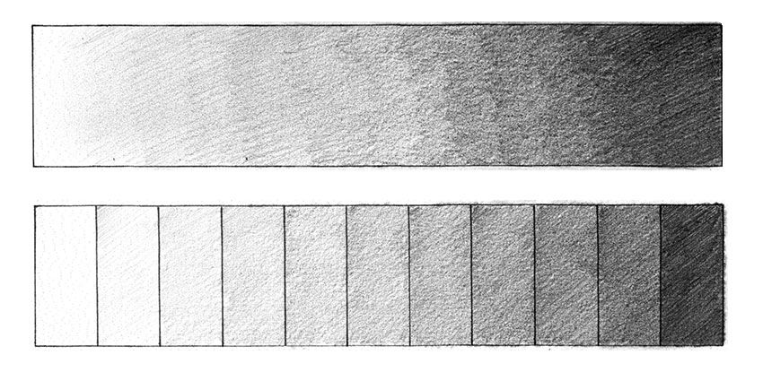
mezclándolos, obtenemos una escala de grises intermedios.
Para tener en cuenta:

Actividad:
- Sombrea los espacios con tu lápiz para crear un degradado desde el blanco hasta el negro para luego recortar la escala y pegarla al costado izquierdo de tu trabajo terminado
- Observa los ejemplos de composiciones acromáticas y realiza una de ellas o busca otra composición a tu gusto. Debes considerar todo el espacio, es decir también el fondo.
- En tu carpeta, deja esta vez, márgenes de 3 cm alrededor de la hoja y (6 cm del lado de los anillos)
- Para la técnica puedes usar témpera, lápiz o lápices negros.
- Titula tu trabajo “Paleta acromática”
- Identificar la autoría de tu trabajo con tu Apellido, Nombre, curso y grupo

